Содержание
- Обоснование темы, актуальность проекта, цели……………2
- Задачи и методы работы………………………..…………….3
- Актуальность темы. …………………………………………...3
- Результаты анкетирования учащихся………………………..................................................3
- Перспективы развития Еврейской Автономной области….4-5
- Рынок образовательных услуг области. ……………………5-7
- Заключение……………………………………………………...7
- Приложение №1………………………………………………...9
- Приложение №2………………………………………………..11
- Приложение№3…………………………………………………13
- Приложение №4………………………………………………...17
12.Литература………………………………………………………22

Уже в 4 четверти 9 класса ученики нашей школы определяются с выбором предметов, которые станут профильными в 10 и 11 классах. Многие задумываются: после 9 или после 11 начнётся их путь к профессии. После окончания школы у нас есть реальная возможность поступить в любое учебное заведение страны, кому то это удаётся, но большая часть ребят в силу различных обстоятельств получает образование в родной Еврейской Автономной области. А это значит, пословица «Где родился там и пригодился» по- прежнему актуальна.
Я очень хочу, чтобы моя профессиональная карьера была успешной. Поэтому решил узнать, какие профессии будут нужны нашей области через несколько лет, когда мы, сегодняшние ученики, начнём строить ступеньки своей профессиональной карьеры. А так же можно ли в образовательных учреждениях ЕАО получить наиболее востребованные средне-технические и современные рабочие профессии. Ведь на уроках предпрофильной подготовки мы узнали, что в настоящее время на рынке труда увеличивается спрос на рабочих и специалистов среднего звена, которые создают материальные блага для всего общества, и составляют в разных отраслях от 60 до 80 процентов производительных сил, т.е. являются важнейшим фактором экономического роста нашей страны. Но уже сейчас по данным статистики, 70 % компаний считают, что столкнутся с нехваткой кадров в течение ближайших 2-3 лет
Мне захотелось узнать, какие экономические изменения происходят в области, и учитывают ли это средние специальные учебные заведения ЕАО при подготовке специалистов. Какие возможности у нас, учащихся ещё сегодня, приобрести востребованную на рынке труда профессию завтра. Которая станет первой ступенькой в построении нашей карьеры.
Возникла гипотеза:
Средние специальные учебные заведения ЕАО учитывают экономические изменения области и дадут возможность нам, учащимися ещё сегодня, приобрести востребованную на рынке труда профессию завтра. Которая станет первой ступенькой в построении нашей карьеры
Цель моей проектно-исследовательской работы:
Помочь ученикам 9 классов более серьёзно подойти к выбору профиля своего образования, создав банк информации о перспективных профессиях ближайшего будущего в ЕАО и возможности их получения в учреждениях области.
Привлечь внимание учащихся к проблеме нехватки работников на предприятиях области владеющих рабочими специальностями.

Для достижения поставленной цели мне необходимо решить следующие

задачи:
- Изучить перспективы развития ЕАО на ближайшие 10 лет.
- Составить список профессий, которые будут востребованы на перспективных предприятиях
- Выяснить, какие учебные заведения ЕАО осуществляют подготовку данных специалистов
- Создать банк информации о перспективных профессиях ближайшего будущего в ЕАО и возможности их получения в учреждениях области.

Методы работы

- Анализ информации, синтез, обобщение.
- Использование ИКТ
- Интервью со специалистом центра занятости Биробиджанского района.
- Экскурсия в Политехнический техникум г. Биробиджана
- Анкетирование учащихся 9 и 10классов нашей школы
- Социальный опрос студентов профессиональных учебных заведений.

В прошлом учебном году мы провели анкетирование среди моих одноклассников, учеников 9 класса. Всего было опрошено 28 человек. Были заданы следующие вопросы:
- Какие профессии наиболее востребованы в ЕАО?
- Какие из них можно получить в образовательных учреждениях нашей области?
- Сколько классов хотел(а) бы закончить в школе.
- Какую профессию решил(а) выбрать после её окончания.
В результате получены ответы:
Среди востребованных профессий были названы: экономисты, учителя, воспитатели, водители, кондуктора, инженеры, юристы, сотрудники полиции, менеджменты, врачи, сотрудники МЧС.
Т.е. не названы ни одной средне - технической и рабочей специальности.
На второй вопрос 55% опрошенных, дали положительный ответ; 37 % учащихся собираются после 9 класса получать профессиональное образование. Однако даже эти ребята не уверены в своём выборе профессии.
Т.к. работа над проектом продолжена в 2016-2017 учебном году, возникла необходимость повторного анкетирования учащихся нынешнего 9 и 10 класса. Вместе с руководителем проекта мы посетили Центр занятости Биробиджанского района. Побеседовали со специалистом профконсультантом Слонин Е.Б., получили ответы на некоторые интересующие нас вопросы, о которых будет сказано ниже.
Анкетирование в 9 классах нашей школы проведено специалистом районного центра занятости Слонин Еленой Борисовной.
Приложение №1
Цель анкетирования заключалась в выявлении наличия или отсутствия профессионального выбора, в изучении профессиональных предпочтений, определении мотивов выбора профессии старшеклассниками.
По результатам анкеты выявлено:
Менее популярны среди выпускников школ сферы деятельности, профессии которых востребованы на рынке труда области в настоящее время: сфера бытового обслуживания (4%); строительство (4%); промышленность (4%).
Это говорит о том, что все же среди выпускников не популярны рабочие профессии и необходима профориентационная работа, направленная на повышение престижа этих профессий.
Можно выделить, что главным аспектом для выпускников является все же их интерес к выбранной профессии, то есть профессия должна побуждать к познавательной деятельности, вызывать у них стремление узнавать что-то новое о профессии лично для себя. Профессия должна приносить удовольствие и материальное благополучие.
Поэтому считаю, результаты моего проекта будут полезны всем старшеклассникам, которые хотят получить образование и построить свою профессиональную карьеру в нашей области.
Работая с информацией по современному экономическому развитию Дальнего востока в целом и Еврейской Автономной области, я понял главное: наша область в ближайшие годы будет активно развиваться не только в традиционном для неё направлении, но и осваивать новые.
Сегодня основными видами экономической деятельности в ЕАО являются транспорт и связь, которые составили 25,2 процента. Сельское хозяйство, охота и лесное хозяйство составляют 13,2 процента, оптовая и розничная торговля - 9,9 процента, строительство - 12,3 процента, обрабатывающие производства - 6,9 процента, производство и распределение электроэнергии, газа и воды - 5,8 процента.
Но сегодня перед Дальним Востоком стоят новые задачи.
Президент России, выступая на Восточном экономическом форуме во Владивостоке, подробно рассказал о планах по развитию региона.
— Сегодня мы видим будущее Дальнего Востока как одного из ключевых центров развития экономики России. Формирование новых производств и создание рабочих мест — главная цель, для которой мы работаем, — заявил Путин.
Уже сегодня на территории ЕАО осваиваются полезные ископаемые. В настоящее время и перспективе в нашей области будет развиваться горно-добывающая промышленность. На первом этапе это освоение Кимканского и Сутарского железорудных месторождений, а так же Костеньгинского месторождения. Строительство на их базе горно-обогатительного комбината и металлургического завода, на котором будут использоваться современные японские инновационные технологии, позволяющие обойтись без доменных печей. Добыча и переработка базальта и производства на основе базальтового волокна высокоэффективных строительных материалов.
Вторым этапом в развитии добывающей промышленности в области освоение Южно-Хинганского марганцево-рудного месторождения со строительством обогатительной фабрики мощностью 60 тыс. тонн концентрата, разработки Союзненского месторождения графита и организации производства металлического магния.
Одним из направлений в развитии ЕАО в ближайшие годы станет переработка леса. Реализация крупных проектов в области развития лесного комплекса позволит обеспечить производство лесоматериалов и переработку древесины и лесных отходов в объеме свыше 1 млн. куб. м в год.
В ближайшем будущем среди приоритетных направлений в развитии ЕАО станет строительство дорог и мостов, обеспечив в свою очередь развитие экономического сотрудничества со странами Азиатско-Тихоокеанского региона. Это строительство железнодорожного мостового перехода через р. Амур в районе населенного пункта Нижнеленинское и г. Тунцзян, и реконструкция железнодорожной линии Биробиджан - Ленинское.
Для обеспечения социально-экономического развития Еврейской автономной области будет осуществлена реконструкция автомобильных дорог Биробиджан - Унгун - Ленинское и мостовых переходов на ней, автомобильных дорог Биробиджан - Амурзет, Биракан - Кульдур, Облучье - Хинганск, автомобильной дороги к международному речному порту с. Нижнеленинское
Одним из главных направлений в развитии ЕАО на ближайшее время остаётся развитие сельского хозяйства. Производство натуральной экологически чистой сельскохозяйственной продукции, спрос на которую на внутреннем и внешнем рынках будет расти.
Кроме традиционного производства сои, зерновых культур, картофеля и овощей. Также будут развиваться такие перспективные направления, как выращивание кукурузы на зерно, риса и бахчевых культур.
Ясно одно в ближайшем будущем на предприятиях области будут востребованы множество высокообразованных специалистов в различных областях профессиональной деятельности.
Анализируя направления развития ЕАО на ближайшее будущее можно сделать следующие выводы:
- На рынке труда нашей области расширится круг необходимых специальностей для решения экономических задач. В большей степени работодатели испытывают необходимость в рабочих различной квалификации
- Кроме специалистов с высшим образованием потребуются в основном работники владеющие рабочими и среднетехническими профессиями. Прежде всего это специальности горнодобывающей промышленности: мастера горного дела, техники горного оборудования, водители большегрузных машин. Востребованы будут сварщики, токари, механики и водители строительной техники.
- Для расширения производства сельскохозяйственной продукции потребуются агрономы, ветеринары, механики.
Для решения следующей поставленной мной задачи я изучил рынок образовательных услуг области. По различным специальностям в ЕАО готовят специалистов 7 средних профессиональных учебных заведений. Сейчас в области ведется подготовка по 43 рабочим специальностям. В семи средних образовательных учреждениях обучаются более 1,8 тысяч студентов, в том числе по новым профессиям.
Приложение №2
Для молодых людей получение профессии это путь к самореализации как высшей потребности личности. Изучая источники, я убедился, что в настоящее время системы профессионального образования ЕАО, начинает адаптироваться к требованиям рынка и способна занять достойное место в рыночной экономике. Удовлетворив потребности молодых людей в получении профессии, даёт возможность построить свою профессиональную карьеру, начиная с производства. А это, на мой взгляд, поможет многим ребятам стать профессионалами своего дела в будущем.
Для создания банка информации о перспективных профессиях ближайшего будущего в ЕАО и возможности их получения в учреждениях области мною были проанализированы информационные источники. Как сообщил на пресс-конференции заместитель председателя комитета образования правительства ЕАО Илья Карепов, есть специальности, которые не востребованы на рынке труда автономии. В средних профессиональных образовательных учреждениях Еврейской автономной области прекращена подготовка художников-оформителей, операторов ЭВМ и младших медицинских сестер. Решение принято после консультаций с работодателями.
Взамен исключённых специальностей, в средних профессиональных образовательных учреждениях, создана база для обучения по новым, в которых нуждается экономика области.
К примеру, в политехническом техникуме (бывшее профессиональное училище №3) открыли обучение по специальностям: "дорожное строительство", "токарь", а в технологическом техникуме сейчас выпускают технологов приготовления пищи, коммерсантов, в училище №6 г. Облучья обучают профессии ремонтника горного оборудования.
Наибольший интерес вызвали возможности получения профессионального образования в политехническом техникуме г. Биробиджана.
Вместе с руководителем проекта мы побывали в техникуме, где задали интересующие нас вопросы, познакомились с условиями обучения, в том числе увидели оснащение учебных мастерских. Приложение №3
Методист техникума Берман Наталья Алексеевна не только провела экскурсию по кабинетам и мастерским, но и ответила на интересующие вопросы.
- Возможности получения востребованной на рынке труда профессии.
- Перспективы продолжения образования после техникума.
- Трудоустройство выпускников.
- Примерный уровень оплаты труда работников получивших образование в техникуме.
Я убедился, что рабочие профессии, которые ребята могут получить в Политехническом техникуме, дают возможность профессионального совершенствования и построения как горизонтальной карьеры, так и вертикальной при условии продолжении образования. Студенты обучающиеся по профессии «Сварочное производство специализация -техник», могут после обучения в течении 3 года 10 месяцев поступить в ВУЗ на 3 курс по данной специальности.
Профессия «Токарь» вновь получает своё развитие, такие специалисты востребованы многими организациями. И техникум даёт возможность овладеть навыками работы на современном оборудовании как отечественного, так и зарубежного производства.
В трудоустройстве выпускников существуют как позитивные моменты, таки определённые проблемы. Ребятам, проживающим в сёлах области трудно найти хорошо оплачиваемую работу из-за удалённости места жительства от предприятий имеющих вакансии. Для большей части выпускников сразу после окончания предстоит служба в армии. Но ещё во время производственной практики студенты находят возможность трудоустройства на предприятиях, где проходит практика. И часть из них устраиваются на работу. Часть выпускников продолжают образование. Но так или иначе по статистике учебного заведения практически все ребята трудоустраиваются.
Если говорить об уровне оплаты труда тех специальностей, которым обучают в техникуме, то по словам преподавателя техникума Валентины Петровны, она варьируется от 15 тысяч до 60-70 у работающих на современном производстве.
В заключении хотелось бы вернуться к результатам опроса учащихся 9 класса и главной проблеме. Среди выпускников, к сожалению не популярны рабочие профессии и необходима профориентационная работа, направленная на повышение престижа этих профессий
При ответе на вопрос « На твой выбор влияют»: 58 % опрашиваемых ответили родители, что говорит о большом влиянии семьи на учащихся; 31 % -материальное положение в семье; 12 % отметили, что на выбор повлияли случайные обстоятельства; только 8 % указали, что на выбор профессии влияют учителя; 4 %- друзья ; 4% -семейные традиции.
При этом, выбранные выпускниками профессии, по их мнению, должны соответствовать их интересам, отметили 65 % учащихся; профессия должна отвечать моим способностям-54 %; 27%-профессия должна дать возможность стать самостоятельным; быть творческой- 24 %; должна быть легка в овладении- 19 %;
Можно выделить, что главным для выпускников является все же их интерес к выбранной профессии, то есть профессия должна побуждать к познавательной деятельности, вызывать у них стремление узнавать что-то новое о профессии лично для себя, ещё она должна приносить удовольствие и материальное благополучие.
В заключение хотелось бы отметить, все кто задумывается о выборе что востребованной профессии, должны понимать что это, прежде всего, не только наличие соответствующего диплома, но еще и способность результативно работать по изученной специальности. Поэтому очень важно соотнести свои желания со своими склонностями и интересами, возможностями здоровья. Поэтому стоит, прежде всего, получить подробную информацию о профессии. Для этого сейчас есть много возможностей. Но мне все- таки хочется познакомить учащихся 9 класса с профессиограммами востребованных профессий, которые можно получить в учебных заведениях ЕАО. Ведь первое знакомство с профессией сможет пробудить интерес к дальнейшему поиску.
(Приложение №4).

Приложение №1
Средние специальные учебные заведения ЕАО

Биробиджанский медицинский колледж, ОГОБУ СПО
Лечебное дело; Акушерское дело; Сестринское дело.
Биробиджанский сельскохозяйственный техникум, ОГОБУ СПО
Агрономия; Механизация сельского хозяйства; Ветеринария; Экономика и бухгалтерский учет (по отраслям)

Биробиджанский областной колледж культуры, ОГОБУ СПО
Народное художественное творчество (по видам); Социально-культурная деятельность (по видам); Библиотековедение

ОГОБУ НПО "Профессиональное училище № 2 с. Ленинское"
На базе основного общего образования с получение среднего (полного) общего образования:
1. Повар, кондитер (срок обучения 2,5 года);
2. Тракторист - машинист сельскохозяйственного производства (срок обучения 2,5 года);
3. Станочник деревообрабатывающих станков (срок обучения 3,5 года).
На базе 9 классов без получения среднего (полного) общего образования:
1. Мастер отделочных строительных работ (срок обучения 2 года);
2. Мастер столярно - плотничных и паркетных работ (срок обучения 2 года).

ОГПОБУ "Технологический техникум"
В лицее проводится обучение по профессиям:
• Оператор швейного оборудования
• Оператор вязально-швейного оборудования
• Закройщик
• Портной
• Парикмахер
• Повар кондитер
• Пекарь
• Официант, бармен
• Обувщик (широкого профиля)
• Продавец, контролёр-кассир

По программам профессиональной подготовки:

• Повар, кондитер
• Пекарь
• Продавец, контролёр-кассир
• Парикмахер
• Портной
• Оператор вязально-швейного оборудования
• Оператор швейного оборудования
• Официант, бармен
• Обувщик (широкого профиля)

ОГПОБУ "Политехнический техникум"
сварщик
машинист дорожных и строительных работ
токарь-универсал
мастер столярно-плотничных и паркетных работ
мастер отделочных строительных работ
машинист крана (крановщик)
автомеханик.

ПРОФЕССИОНАЛЬНОЕ УЧИЛИЩЕ № 6, ОГБОУ
Профессия «Машинист локомотива» на базе:
- 9 классов, срок обучения 3 года 5 месяцев;
- 11 классов, срок обучения 1 год 10 месяцев.
Профессия «Ремонтник горного оборудования» на базе:
- 9 классов, срок обучения 2 года 5 месяцев.
Ремонтник горного оборудования одна из престижных рабочих профессий на шахтах и рудниках, других производствах по добыче и переработке полезных ископаемых. Выполняет ремонтные, монтажно-демонтажные, ремонт, опробование и техническое обслуживание механической части машин, узлов и механизмов, распределительных устройств.

ГУЧ НПО «ПУ-1» 1 Г БИРОБИДЖАН
Профессии, которые можно получить в училище:
официант, бармен, оператор швейного оборудования, оператор вязально-швейного оборудования, изготовитель хлебобулочных изделий, парикмахер, повар, кондитер, портной, закройщик

Приложение №2
В анкетном опросе приняло участие 26 учащихся 9 классов МКОУ СОШ им. Пришкольника И.А. с. Валдгейм» Биробиджанского района ЕАО
Цель анкетирования заключалась в выявлении наличия или отсутствия профессионального выбора, в изучении профессиональных предпочтений, определении мотивов выбора профессии старшеклассниками.
При ответе на вопрос « Твои намерения после окончания школы»: 38 % от всех опрашиваемых ответили, что планируют поступление в ВУЗы; 73 % выбрали обучение в средних профессиональных учебных заведениях: в том числе 35 % после окончания школы планируют поступление в колледж, 35% - в техникумы, вот у 15 % нет ответа на этот вопрос, и
4 % выпускников планирует заняться трудовой деятельностью после окончания школы.
На вопрос «Выбрал ли ты профессию?» утвердительно ответили 38 % от общего количества опрашиваемых учащихся. Это такие профессии как переводчик, воспитатель детского сада, хореограф, военный, журналист, повар, режиссер, психолог, учитель, архитектор и т. д. Предпочтение учащиеся отдали профессиям, которые все же востребованы на рынке труда Биробиджанского района ЕАО. Но 12,% опрашиваемых учащихся не знают как выбрать профессию; 19 % не задумывались над этим вопросом; 12% не уверены в своих возможностях; а 19 % -мало знают профессий.
Наибольшее число опрошенных учащихся планируют свою будущую профессию в социальной сфере (34 %) и на службе в рядах в Российской армии (31 %).
Далее предпочтения учащихся распределились следующим образом:
-спорт - 30 %;
-охрана правопорядка- 23 %;
-сфера управления - 19 %;
-медицина- 11 %
-транспорт- 11%;
-наука и образование- 8%;
-жилищно-коммунальное хозяйство- 8%;
Менее популярны среди выпускников школ сферы деятельности, профессии которых востребованы на рынке труда области в настоящее время: сфера бытового обслуживания ( 4%); строительство (4 %); промышленность (4%).
Это говорит о том, что все же среди выпускников не популярны рабочие профессии и необходима профориентационная работа, направленная на повышение престижа этих профессий.
При ответе на вопрос « На твой выбор влияют»: 58 % опрашиваемых ответили родители , что говорит о большом влиянии семьи на учащихся; 31 % -материальное положение в семье; 12 % отметили, что на выбор повлияли случайные обстоятельства; только 8 % указали, что на выбор профессии влияют учителя; 4 %- друзья ; 4% -семейные традиции.
При этом, выбранные выпускниками профессии, по их мнению, должны соответствовать их интересам, отметили 65 % учащихся; профессия должна отвечать моим способностям-54 % ; 27%-профессия должна дать возможность стать самостоятельным; быть творческой- 24 %; должна быть легка в овладении- 19 %;
Можно выделить, что главным аспектом для выпускников является все же их интерес к выбранной профессии, то есть профессия должна побуждать к познавательной деятельности, вызывать у них стремление узнавать что-то новое о профессии лично для себя. Профессия должна приносить удовольствие и материальное благополучие.
На вопрос « Возможно ли трудоустроиться по выбранной профессии?» выпускники ответили следующим образом : нелегко, но при желании можно- 65 %; да, легко-27 ; 4 % выпускников ответили, что невозможно, т.к профессия не востребована на рынке труда и только .
Можно сделать вывод, что большая часть опрошенных учеников задумываются над возможностями трудоустройства и учитывают их при выборе профессии.
Анализируя результаты опроса, можно сделать вывод, что существует недостаток информированности школьников со стороны преподавателей школ о содержании выбираемых профессий, о требованиях, предъявляемых к личности претендующей на ту или иную профессию, ситуации на рынке труда, а именно, востребованных профессиях, приводящих к необдуманным, поспешным выборам будущей профессии и, в дальнейшем, сложности трудоустройства по полученной профессии или специальности.

Приложение №3 Экскурсия в Политехнический техникум г. Биробиджана

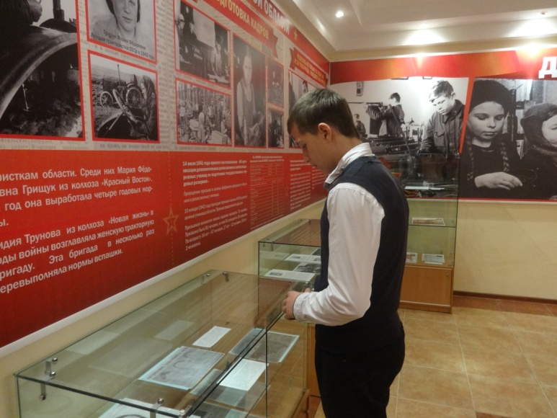
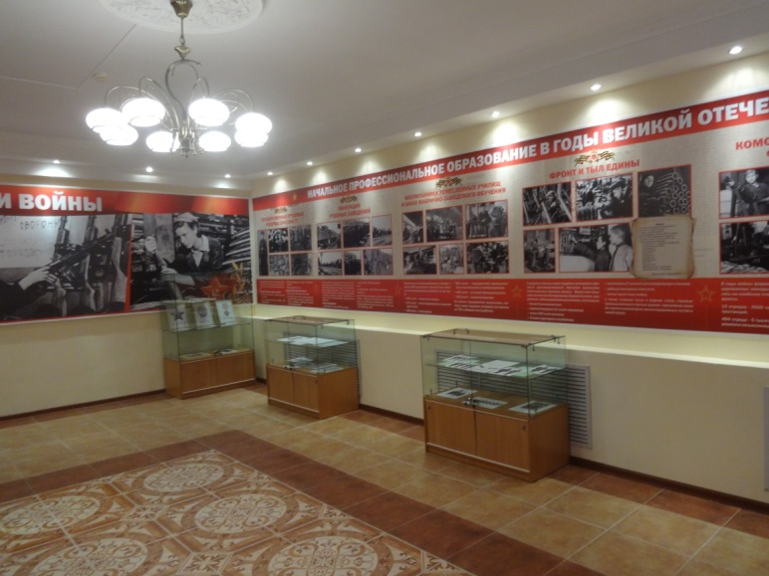

Я побывал в музеи техникума
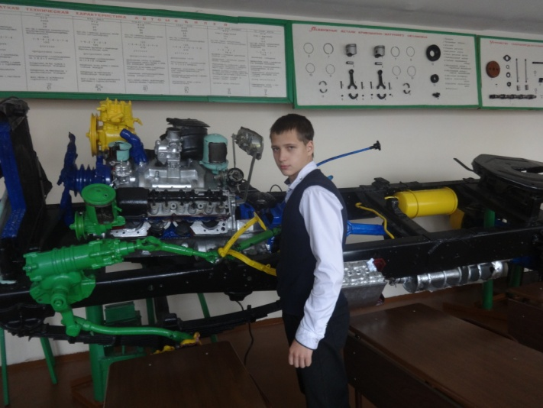
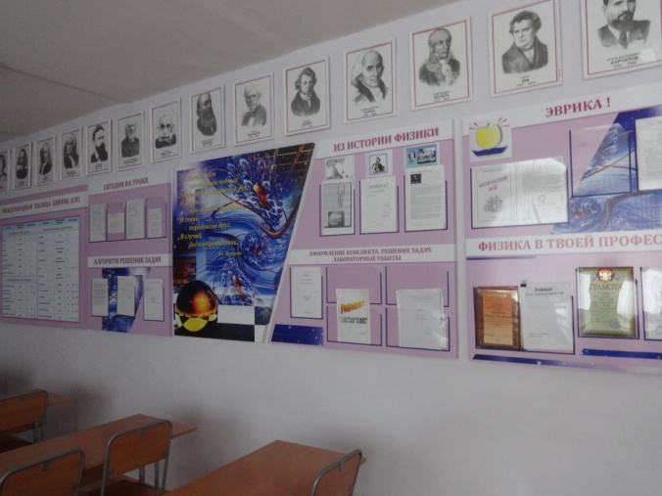

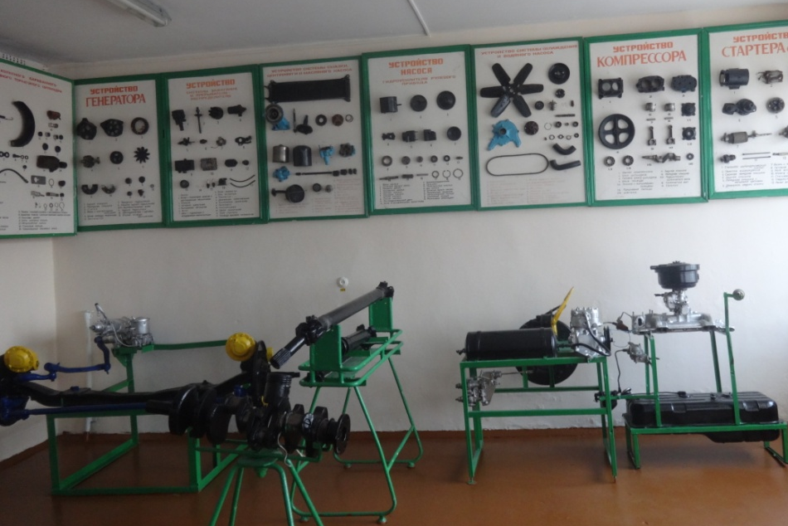

В учебных классах и кабинетах спецдисциплин

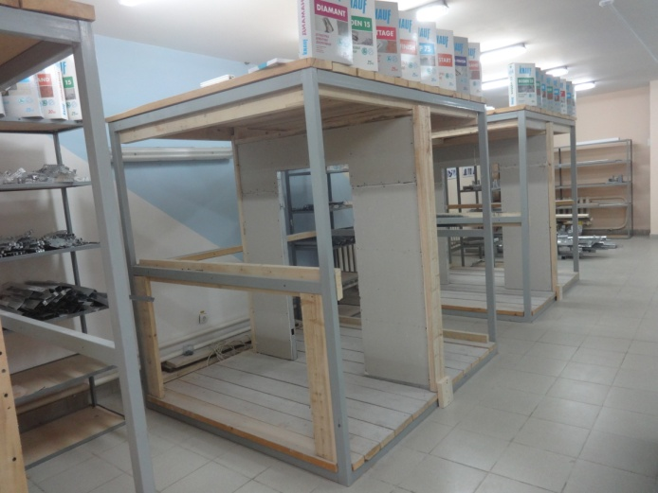
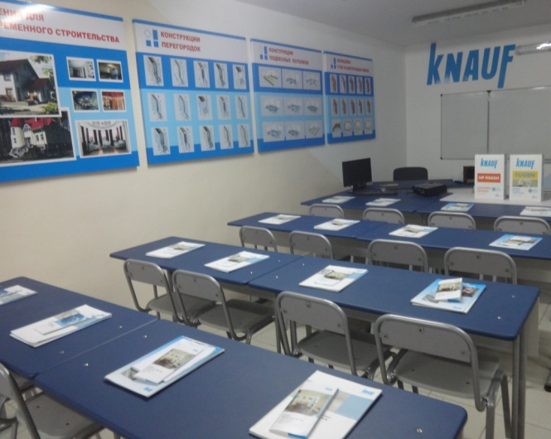

В мастерской сухого строительства

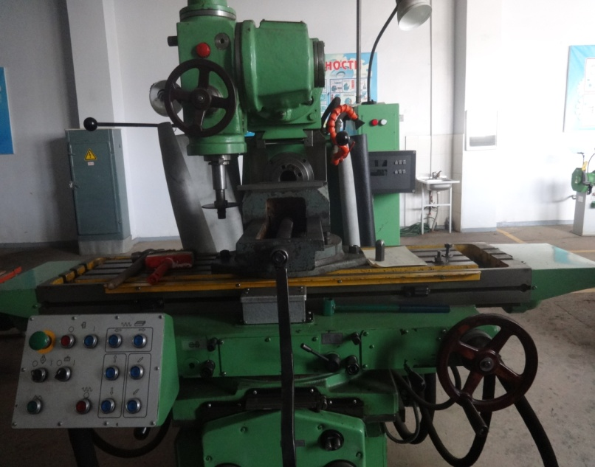
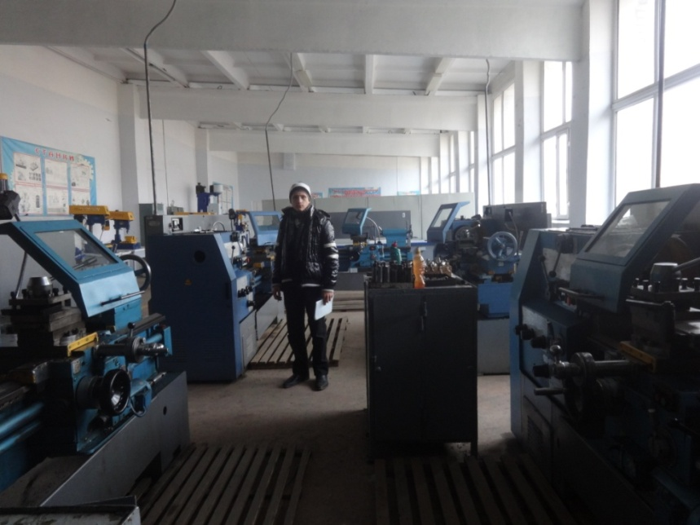

Большое впечатление произвела мастерская, где на современном оборудовании обучают так необходимых стране токарей
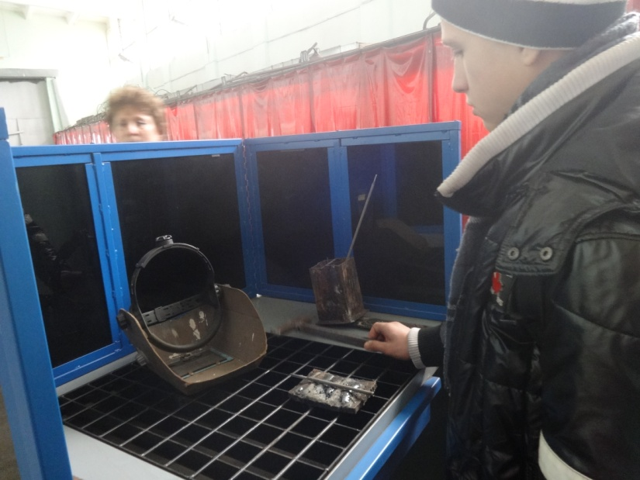
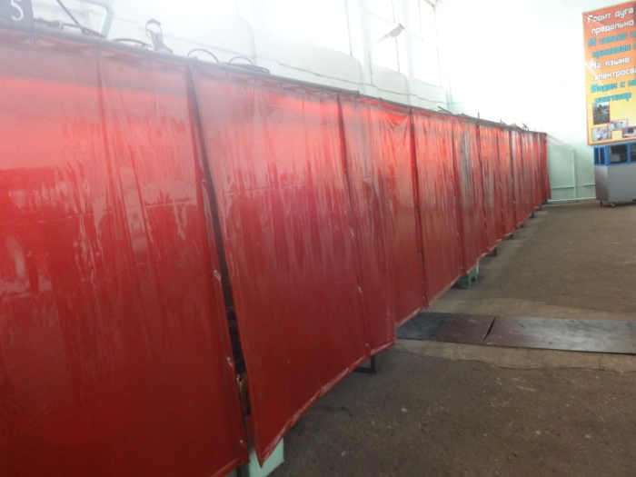

В огромной мастерской множество отделений для обучения сварщиков

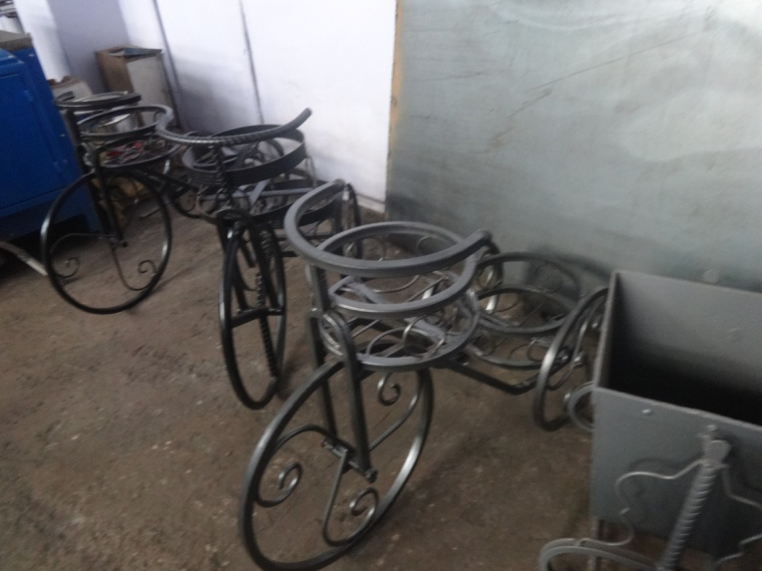
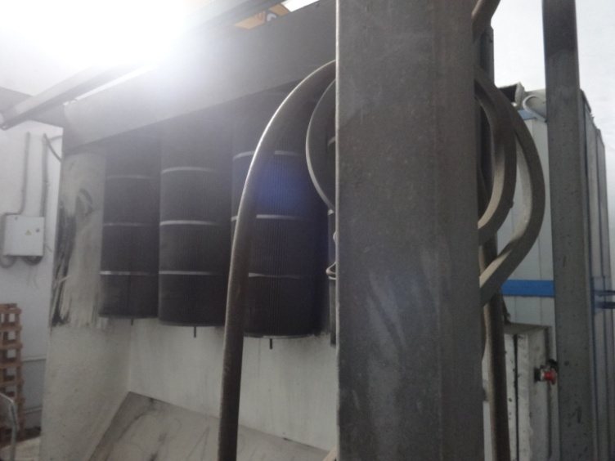

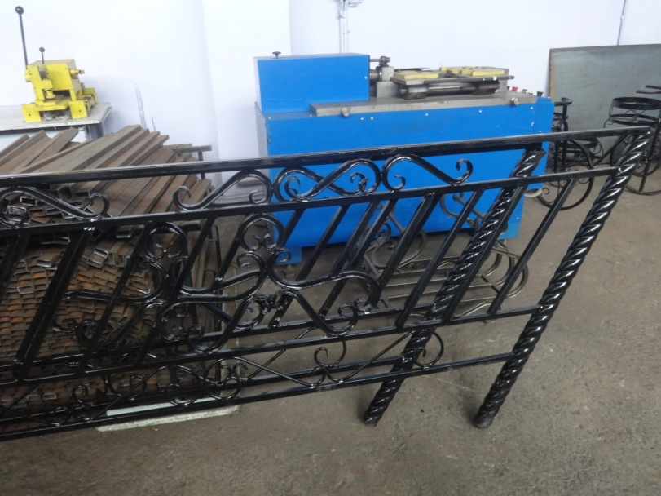

В этой же мастерской студенты изготавливают на заказ, окрашивают интересные и нужные изделия из металла.
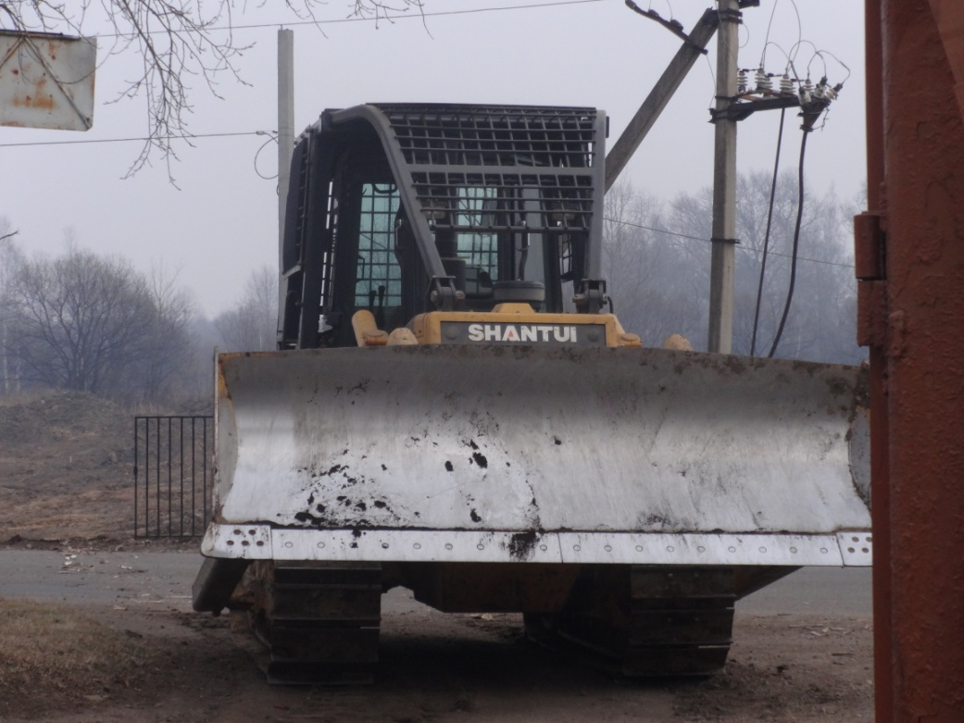

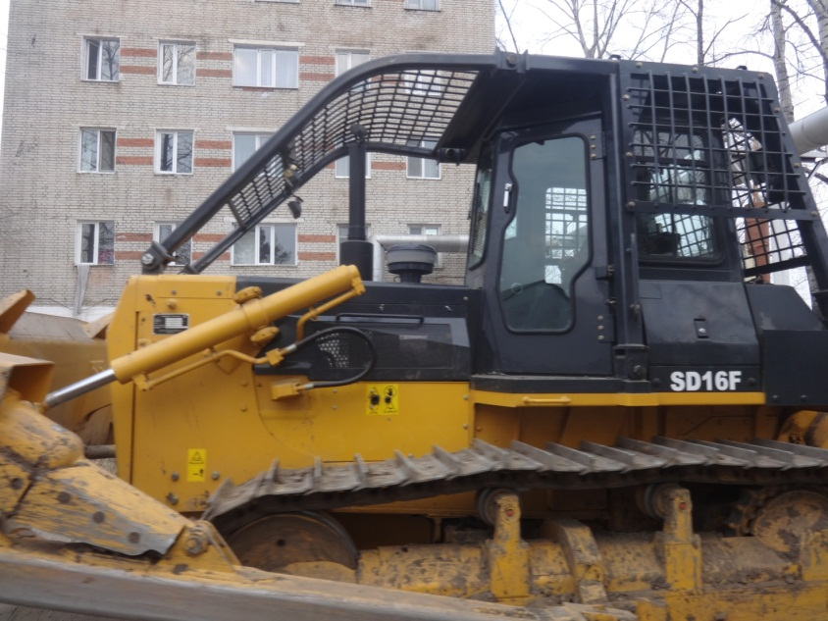

А на специально построенном автодроме учатся управлять техникой.
Увидев всё это своими глазами, я убедился выбор рабочих профессий это действительно КРУТО!!!

Приложение №4

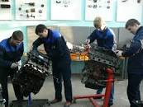
АВТОМЕХАНИК
ПРОФЕССИИ по ОК 016-94
- слесарь по ремонту автомобилей
- водитель автомобиля

Автомеханик - это квалифицированный рабочий широкого профиля, выполняющий работы по техническому обслуживанию, эксплуатации, диагностике, наладке и ремонту автомобиля, осуществляющий управление автотранспортными средствами.

Получив профессию автомеханика вы будете знать:
материаловедение и слесарное дело;
устройство автомобиля;
техническое обслуживание и ремонт автомобиля;
правила дорожного движения;
основы управления транспортным средством и безопасность движения;
оказание первой медицинской помощи;
охрану труда.

СПЕЦИФИЧЕСКИЕ ТРЕБОВАНИЯ
возраст приема на работу - 18 лет
медицинские ограничения регламентированы Перечнем противопоказаний Министерством здравоохранения медицинской промышленности Российской Федерации и требованиями, предъявляемые ГИБДД: остеохондроз в тяжелой форме, заболевание суставов, проктологические заболевания (геморрой), нарушение зрения, цветовая слепота, слепота слуха более чем на 50%, невриты, эпилептифорные явления, диабет.

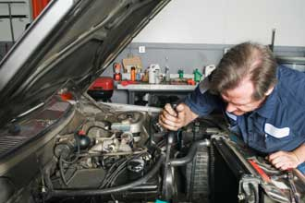
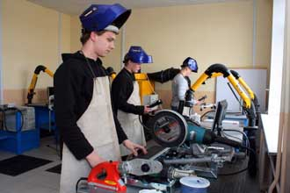

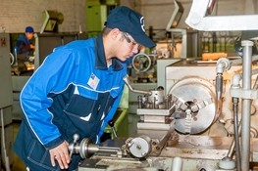
Токарь-универсал

1.Общая характеристика профессии
Токарь - это специалист, который обрабатывает вращающиеся заготовки для изготовления той или иной детали из дерева, металла, оргстекла, пластмассы и даже смолы.
Токарь выполняет на токарном станке операции по обработке и расточке разнообразных поверхностей, торцевых плоскостей, а также нарезание резьбы, сверление, зенкирование, калибровку, используя в качестве заготовок металл и другие материалы.
Определяет или уточняет скорость и глубину резания, выбирает режущий инструмент с учетом свойств материала и конфигураций резца, закрепляет (выставляет) его, регулирует процесс обработки. Обеспечивает соответствие детали размерам, указанным на чертеже, заданную чистоту и точность обработки. Применяет оснастку, измерительный инструмент, в том числе сложные приборы (индикаторы, микрометры).
В группу токарных станков входят станки, выполняющие как отдельные, так и универсальные операции (различные виды токарной обработки, фрезерные, сверлильные и другие операции).

2.Требования к индивидуальным особенностям человека
Должен обладать острым зрением, точным линейным и объемным глазомером, хорошей зрительно-моторной координацией, техническим мышлением, пространственным воображением, устойчивостью внимания, хорошим зрением и слухом, хорошей памятью, техническим мышлением.
3.Медицинские противопоказания
Профессия противопоказана людям, страдающим заболеваниями опорно-двигательного аппарата, сердечно-сосудистой и нервной систем, дыхательных органов (бронхиальная астма), а также сниженным зрением, заболевания органов зрения и слуха, повышенной раздражительностью кожи, нарушениями вестибулярного аппарата, эпилепсия.
4.Требования к профессиональной подготовке
Должен знать: конструкцию и правила проверки на точность токарных станков различных конструкций; способы установки, крепления, выверки деталей и методы определения технологической последовательности их обработки; устройство и правила теплообработки, заточки и доводки всех видов режущего инструмента; способы достижения установленной точности и чистоты обработки; правила определения режимов резания по справочникам и паспорту станка. Токарь должен уметь выполнять работы по чертежам, определять режимы резания, выбирать оптимальный порядок обработки деталей, производить расчеты, связанные с выполнением особо сложных токарных работ.
5.Место работы и карьера:
Профессия токарь имеет очень широкий круг применения на предприятиях - коммунальных, монтажных, строительных, ремонтных и прочее. Токарь - это не просто техническая специальность.
Токарь - это настоящее ремесло и даже искусство в каком-то роде. Только специалист способен из грубой необтесанной болванки сделать деталь для прибора.
Профессия токаря имеет высокий уровень востребованности на рынке труда.
Документы, необходимые для поступления в техникум:
1. Документ об образовании (подлинник)
2. Паспорт (прдъявляется лично)
3. Характеристика с места учебы
4. Медицинская справка, выписка о прививках.
5. 6 фотографий (3х4)
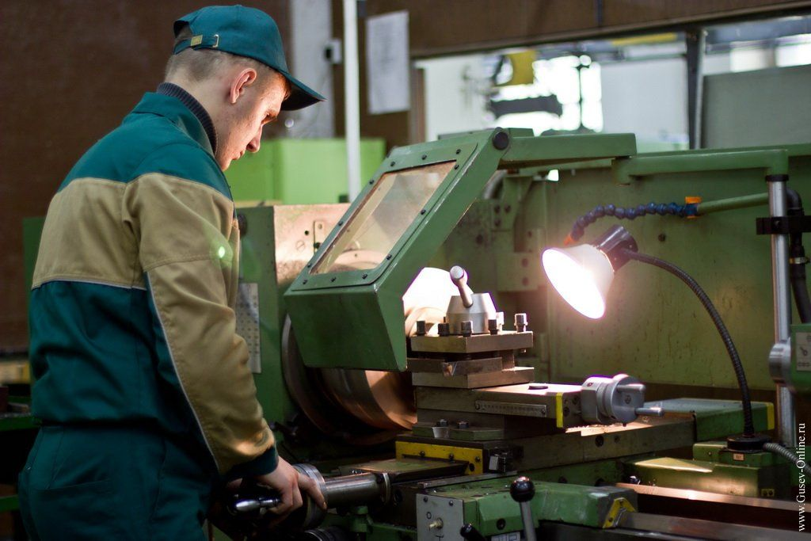

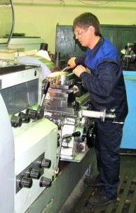

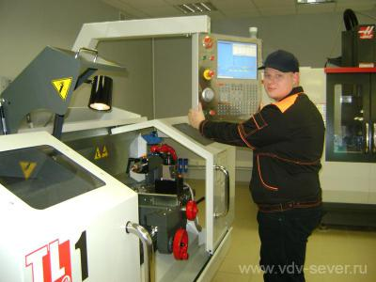

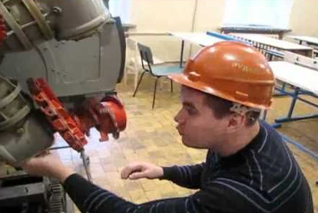
Ремонтник горного оборудования

1.Общая характеристика профессии
Ремонтник горного оборудования одна из престижных рабочих профессий на шахтах и рудниках, других производствах по добыче и переработке полезных ископаемых. Выполняет ремонтные, монтажно-демонтажные, наладочные и другие виды слесарных работ, производимых в подземных условиях и на поверхности горных предприятий.
2.Требования к индивидуальным особенностям специалиста
Профессия предъявляет повышенные требования к опорно-двигательному аппарату, слуху и зрению. Должно хорошо быть развито внимание, память, настойчивость, терпение, эмоциональная устойчивость, пространственное воображение, аккуратность.
3. Медицинские противопоказания
Работа не рекомендуется людям, страдающим заболеваниями костно-мышечной и сердечно-сосудистой системы, органов дыхания, почек и мочевыводящих путей, опорно-двигательного аппарата (затрудняющими передвижение), нервной системы, нервно-психические заболевания, пониженные показатели зрения и слуха.
4.Требования к профессиональной подготовке
Должен знать: основы горного дела, электротехники, автоматики и телемеханики, слесарное и электромонтажное дело, производство электрогазосварочных работ. Устройство, назначение, принципы действия горных машин, аппаратуры, контрольно-измерительных приборов. Причины и признаки неисправностей оборудования, способы ремонта и устранения неполадок. Основные требования безопасности в горнодобывающей промышленности и, особенно при работе в подземных условиях. Наименование и расположение горных выработок и правила передвижения по ним.
5.Родственные профессии
Электрослесарь подземный; электрослесарь (слесарь) дежурный и по ремонту оборудования.
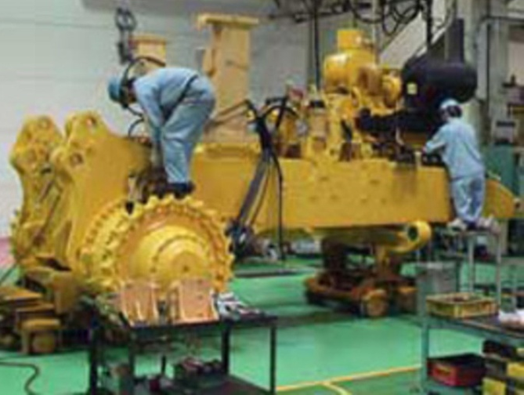
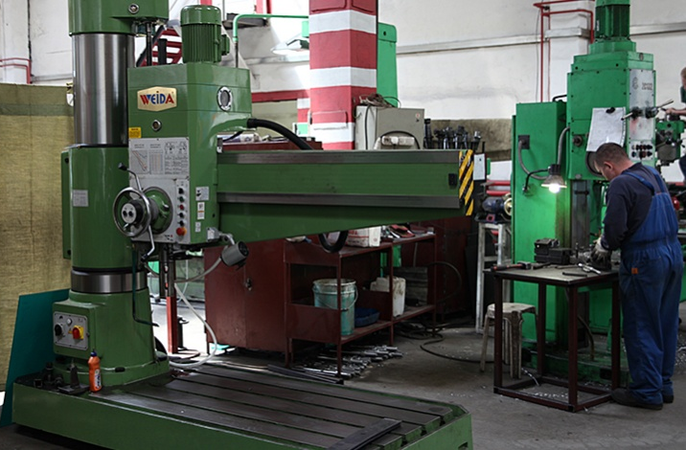

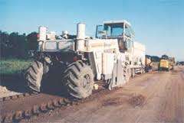
Машинист дорожных и строительных работ

Профессии по ОК 016-94
Срок обучения на базе основного общего образования - 2 года 5 месяцев.
1.Общая характеристика профессии
Машинист дорожных и строительных машин — это квалифицированный рабочий, выполняющий земляные, дорожные и строительные работы с помощью бульдозера, экскаваторов; уплотняет, разравнивает дороги с помощью специализированных машин. Выполняет слесарные работы по ремонту дорожно-строительных машин и тракторов.
2.Требования к индивидуальным особенностям специалиста
Необходимы хорошее здоровье, физическая сила и выносливость, высокая острота слуха и зрения, высокая скорость и точность сенсомоторных реакций, развитый глазомер (линейный, плоскостной, объемный), умение распределять и быстро переключать внимание, хорошая зрительная память, склонность к работе с техникой.
3.Медицинские противопоказания
Работа не рекомендуется людям, страдающим заболеваниями сердечно-сосудистой системы, органов дыхания, почек и мочевыводящих путей, опорно-двигательного аппарата (затрудняющими передвижение), нервной системы, имеющим пониженные показатели зрения и слуха, аллергию.
4.Требования к профессиональной подготовке
Должен знать слесарное дело, назначение, принцип работы и технические характеристики машин. Систему технического обслуживания и ремонта строительных машин. Требования к качеству земляных работ и методы оценки качества. Технологию выполнения работ, устройство и требования безопасного пользования ручными и механизированными инструментами.
Документы, необходимые для поступления в техникум:
1. Документ об образовании (подлинник)
2. Паспорт (предъявляется лично)
3. Характеристика с места учебы
4. Медицинская справка, выписка о прививках.
5. 6 фотографий (3х4)
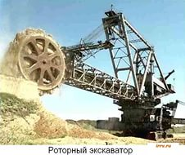
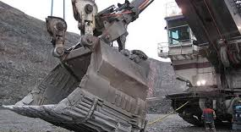
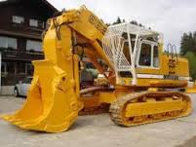

Литература
- Твоя профессиональная карьера: учебник для 8-9 класса П.С. Лернер,
- Г.Ф. Михальченко. Под ред. С.Н. Чистяковой.
- Чистякова С.Н., Родичев Н.Ф. и др. Профессиональное самоопределение.
- http://lifenews.ru/news/160754
- EaoMedia.ru
- http://trudbox.com/
- birobidjan.monavista.ru›

